資料１－１

**今後の地球温暖化対策のあり方について**

**（　部会報告案　）**

**令和２年　月**

**大阪府環境審議会**

**温暖化対策部会**

目　　　次

Ⅰ　世界と我が国における地球温暖化の現状と動向について　・・・１

１　地球温暖化の現状

２　地球温暖化対策の動向

　　(1) 国際的動向

　　(2) 国内の動向

Ⅱ　大阪府域における地球温暖化の現状と対策について　・・・・・５

　１　大阪府域における地球温暖化の現状

(1) 大阪府域における地球温暖化の影響

(2) 温室効果ガス排出量の現状

(3) これまでの大阪府域における地球温暖化対策について

　２　現行計画に基づく対策状況

(1) 計画の概要

(2) 計画の進捗状況

Ⅲ　大阪府における今後の地球温暖化対策について　　・・・・・・13

　１　対策の推進にあたっての基本的な考え方

(1) 社会的背景及び基本的な考え方

(2) 2050年のめざすべき将来像について

(3) 二酸化炭素排出量実質ゼロの実現に向けた各主体の役割

(4) 二酸化炭素排出量実質ゼロの実現に向けたアプローチ

　２　2030年に向けた対策の方向性について

(1) 2030年に向けた対策の基本的な考え方

(2) 2030年に向けて取り組む項目

Ⅳ　計画の目標設定及び対策の推進体制について　　・・・・・・・44

　１　計画の目標設定

　２　対策の推進体制

○参考資料

**Ⅰ　世界と我が国における地球温暖化の現状と動向について**

**１　地球温暖化の現状**

地球温暖化については、気候変動に関する政府間パネル（IPCC）「第５次評価報告書第１作業部会報告書」において、自然起源の太陽や火山活動、エルニーニョなどの自然の内部の動きを考慮しても、「気候変動システムの温暖化には疑う余地がない」と明言されている。また、IPCC「1.5℃特別報告書」によると、工業化以前からの長期的な昇温傾向を反映しても、人間活動は約１℃[1]の地球温暖化をもたらしたと推定されている。

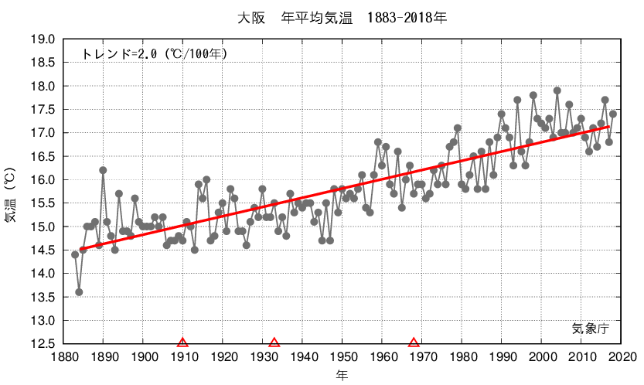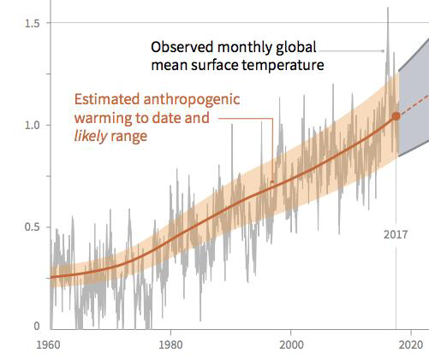

観測された月毎のGMST（世界全体の推定平均値）

今日までに推定される人為起源の昇温（実線）とその可能性の高い範囲（着色部分）

図Ⅰ-2　大阪の年平均気温（1883～2018年）

出典：「気候変動適応情報プラットフォーム」

ホームページ（気象庁作成）

図Ⅰ-1　観測された地球全体の気温変化

出典：IPCC1.5℃特別報告書

地球温暖化によるここ数十年の気候変動は、人間の生活や自然の生態系に様々な影響を与えている。例えば、海面水位の変化や氷河の融解、洪水や熱波・干ばつなどの影響が観測され始めている。

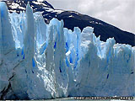

写真提供：2002年元旦アルゼンチンにて栗林浩撮影



図Ⅰ-4 白化するサンゴ

出典：STOP THE 温暖化2017（環境省）

図Ⅰ-3 アンデスから崩落する氷河

出典：全国地球温暖化防止活動推進センターホームページより （http://www.jccca.org/)

IPCC「1.5℃特別報告書」によると、推定される人為起源の地球温暖化は、過去及び現在も継続する排出により現在のところ10年につき0.2℃進んでおり、現在の進行速度で増加し続けると、2030年から2052年の間に1.5℃上昇する可能性が高い。

また、IPCC「第５次評価報告書第１作業部会報告書」では、将来予測として、IPCCが設定した代表的濃度経路シナリオのうち最も濃度が高くなるシナリオでは、21世紀末の世界の平均地上気温が2.6〜4.8℃[2]上昇すると予測している。

さらに、IPCC「第５次評価報告書第２作業部会報告書」では、確信度の高い複数の分野や地域に及ぶ主要なリスクとして、以下の８つが挙げられている。

①海面上昇・高潮被害

②洪水被害

③極端な気象現象によるインフラ等の機能停止

④熱波による熱中症被害

⑤気温上昇や干ばつ等による食料安全保障の脅威

⑥水不足と農業生産減少による農村部の経済損失

⑦海洋生態系の損失

⑧陸域・内水生態系の損失

将来に関しては、地球温暖化の進行がより早く、大きくなると、適応の限界を超える可能性があるが、政治的、社会的、経済的、技術的システムの変革により、効果的な適応策[3]を講じ、緩和策[4]をあわせて促進することにより、レジリエント（強靱）な社会の実現と持続可能な開発が促進されるとしている。

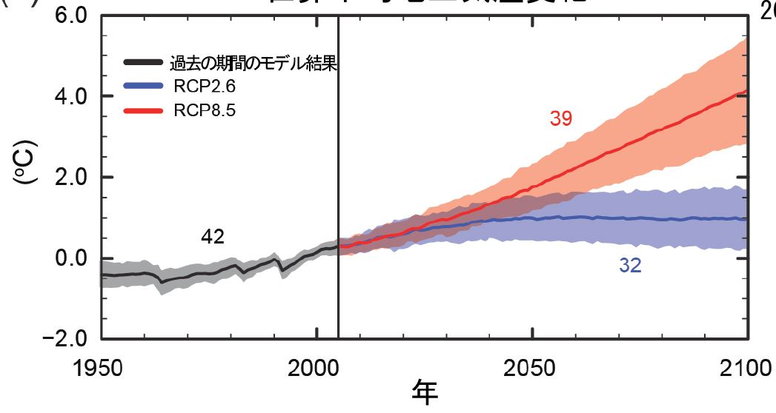

温室効果ガス排出量

が最大となる場合

将来の気温上昇を２℃以下に抑える目標の

もと温室効果ガス排出量を削減した場合

図Ⅰ-5　1986〜2005年平均に対する世界平均地上気温の変化

出典：IPCC第５次評価報告書第１作業部会報告書

**２　地球温暖化対策の動向**

(1) 国際的動向

2008年から2012年までの京都議定書の第一約束期間において、日本は温室効果ガス排出量を1990年比６％削減するという目標に対して、排出量は1990年比1.4％増となったが、森林吸収源による吸収量や京都メカニズムクレジットも勘定すると５か年平均で1990年比8.4％減となり目標を達成した。

また、2020年以降の温室効果ガス排出削減の新たな枠組については、2011年の国連気候変動枠組条約第17回締約国会議(COP17)において、2015年のCOP21で合意することを目指して交渉を開始することが決定された。

COP18からCOP20の交渉を経て2015年12月に開催されたCOP21では、気候変動に関する政府間パネル（IPCC）が提供する気候変動に関する科学的知見も踏まえ、2020年以降の気候変動問題に関する国際的な枠組みとなる「パリ協定」が採択され、2016年11月に発効した。

パリ協定は、世界全体の平均気温の上昇を工業化以前よりも２℃高い水準を十分に下回るものに抑えるとともに、1.5℃高い水準までのものに制限するための努力を継続すること、このために、今世紀後半に温室効果ガスの人為的な発生源による排出量と吸収源による除去量との間の均衡（世界全体でのカーボンニュートラル）を達成することを目指すこと等を定めている。この協定は、歴史的に重要な、画期的な枠組みと言われており、その理由としては、途上国を含む全ての参加国に、排出削減の努力を求める枠組みであるということである。

2018年12月のCOP24では、パリ協定の実施指針（ルールブック）が採択され、2019年12月のCOP25では、市場メカニズムの合意をめざして交渉が進められたが今後の継続審議となっている。2020年１月に協定の本格運用が開始されている中、残された課題等については引き続き国際的な交渉が行われている。

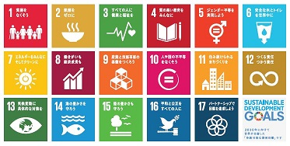さらに、2015年9月の国連サミットにおいては、「持続可能な開発のための2030アジェンダ」が採択され、その中核を成すものとして、2001年に策定されたミレニアム開発目標（MDGs）の後継となるSDGs（エスディージーズ：Sustainable Development Goals　持続可能な開発目標）が掲げられた。SDGsは、17の目標と169のターゲットからなり、国連に加盟するすべての国は、貧困や飢餓、エネルギー、気候変動など、持続可能な開発のための諸目標を達成すべく力を尽くすこととしている。

図Ⅰ-6　持続可能な開発目標（SDGs）

出典：国連広報センターホームページ

(2)国内の動向

　　我が国においては、2016年５月に地球温暖化対策法に基づく「地球温暖化対策計画」が閣議決定され、2030年度の温室効果ガス排出量を2013年度比で26％減(2005年度比で25.4％減)とすることを中期目標として掲げた。また、同計画には、パリ協定を踏まえ、主要排出国がその能力に応じた排出削減に取り組むよう国際社会を主導し、地球温暖化対策と経済成長を両立させながら、長期的目標として2050年までに80％の温室効果ガスの排出削減をめざすことが記載されている。

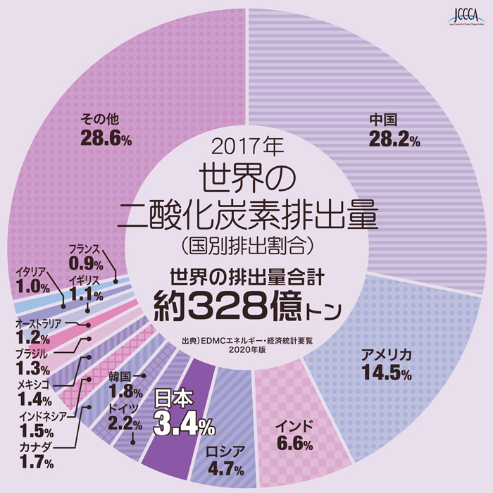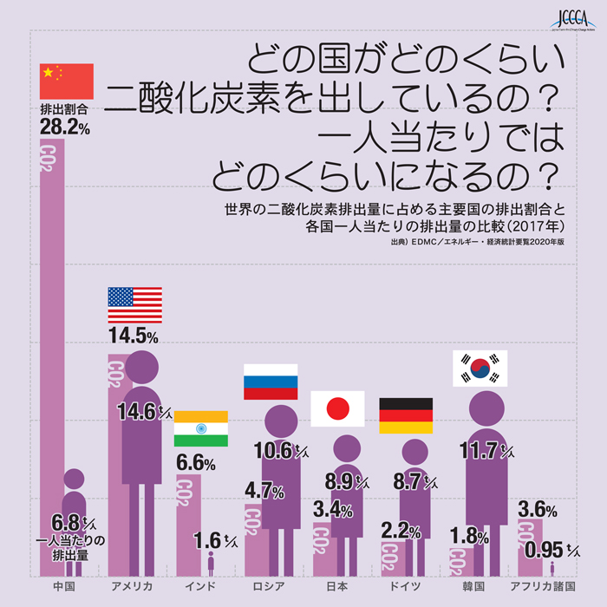

図Ⅰ-7　世界の二酸化炭素排出量、一人当たりの二酸化炭素排出量

出典：EDMC／エネルギー・経済統計要覧2020年版

(全国地球温暖化防止活動推進センターホームページ)

　　2019年６月には、「パリ協定に基づく成長戦略としての長期戦略」が閣議決定され、最終到達点としての「脱炭素社会」を掲げ、それを野心的に今世紀後半のできるだけ早期に実現することをめざすとともに、2050年までに80％の削減に大胆に取り組むことが基本的な考え方として示された。

　　2019年12月には、IPCC1.5℃特別報告書を踏まえ、パリ協定の目標達成に向け、引き続き2050年二酸化炭素排出量実質ゼロをめざす先進的な動きがさらに広まるよう、環境大臣から地方自治体にメッセージが発出された。その中で、巨大台風のような水害等のさらなる頻発化・激甚化が予測される事態を、もはや「気候変動」ではなく、「気候危機」であるとしている。また、「2020年度 環境白書・循環型社会白書・生物多様性白書」（2020年６月）においても、初めて気候変動問題を「気候危機」ととらえられていることを明記し、併せて環境大臣が気候危機を宣言するなど、国として気候危機であるとの認識が示されている。

　　また、適応策については、2018年６月に、国、地方公共団体、事業者、国民が気候変動適応の推進のため担うべき役割などについて記載した気候変動適応法が制定され、同法に基づき、農業や防災等の各分野の適応の推進について定めた気候変動適応計画が同年11月に閣議決定された。

**Ⅱ　大阪府域における地球温暖化の現状と対策について**

**１　大阪府域における地球温暖化の現状**

　(1) 大阪府域における地球温暖化の影響

日本の年平均気温が20世紀の100年間で約１℃上昇したのに対し、大阪の年平均気温は約２℃上昇している。大阪府域では、地球温暖化の影響に加えて、都市部のヒートアイランド現象の影響により、気温の上昇幅が日本平均より大きくなっている状況である。また、気温の上昇のみならず、大雨の頻度の増加、農作物の品質低下、熱中症のリスクの増加など、気候変動による影響が顕在化している。特に、大阪においては、猛暑日や熱帯夜日数[5]が100年前と比べて顕著に増加しており、2018年には7000人以上が熱中症により救急搬送されたほか、同年の７月豪雨のような局地的豪雨や台風第21号に代表される大規模台風による被害が甚大化するなど、すでに気候危機と認識すべき状況となっている。

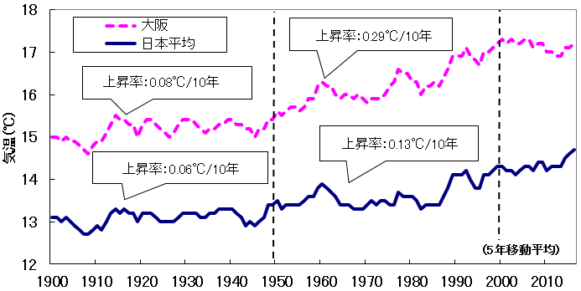

図Ⅱ-1　大阪における年平均気温の推移

出典：1898年～2018年の各管区気象台データより作成

表Ⅱ-1　気象データ及び熱中症救急搬送人員数（大阪府域）

|  |  |  |  |
| --- | --- | --- | --- |
| 年 | 猛暑日の日数 | 熱帯夜日数 | 搬送人員数（死亡人数） |
| 2019年 | 19 | 38 | 5,182 (14) |
| 2018年 | 27 | 53 | 7,138 (12) |
| 2017年 | 15 | 47 | 3,590 ( 1) |
| 1919年 | 0 | 4 | ― |
| 1918年 | 0 | 7 | ― |
| 1917年 | 2 | 7 | ― |

出典：　過去の気象データ（気象庁）、都道府県別の救急搬送人員の年別推移（消防庁報道資料）

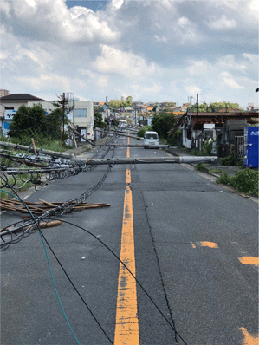

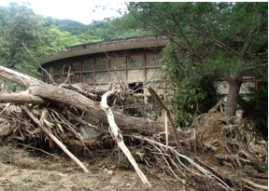

図Ⅱ-3　2018年台風第21号による

電柱倒壊（泉南市）

出典：令和元年版防災白書

図Ⅱ-2　2018年７月豪雨による被害（能勢町）

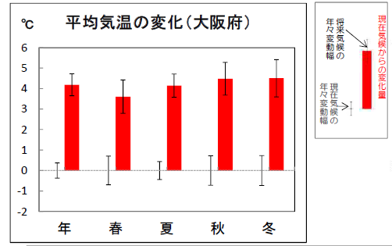さらに、地球温暖化が最も進行する場合を想定し、大阪府の21世紀末の気候を予測した結果によると、21世紀末（2076～2095年）には、平均気温は平年値（1981～2010年までの平均値）と比較して約４℃上昇し、気候変動による重大なリスクが生じることが予測されている。

図Ⅱ-4　大阪府の年平均気温の変化

出典：大阪府の21世紀末の気候(気象庁)

(2)温室効果ガス排出量の現状

大阪府域における温室効果ガス排出量について、2013年度は、東日本大震災の影響を受け火力発電の比率が高くなり、電気の排出係数が大きくなったこと等により、2005年度と比べて排出量が増加している。そして、2014年度以降は、電気の排出係数が小さくなっていること等も相まって概ね減少傾向である。

次に、部門別の温室効果ガス排出量及びエネルギー消費量について、産業部門は、エネルギー消費量の削減が進んだことなどにより、2017年度の排出量は2005年度と比べて２割以上減少している。

業務部門、家庭部門及び運輸部門については、エネルギー消費量は近年概ね横ばいであるものの、温室効果ガス排出量は減少傾向にあり、電気の排出係数の低下や二酸化炭素排出の小さい自動車への代替などが要因として考えられる。

廃棄物部門については、ごみの削減等により近年減少傾向にある。

また、その他ガスは、代替フロン等の排出量の増加により、近年増加傾向にある。

2017年度における各部門等の排出量全体に占める割合は、産業部門が約24％、業務部門が約32％、家庭部門が約21％、運輸部門が約12％、廃棄物部門が約３％、その他ガスが約７％となっており、業務部門の占める割合が最も大きい。



図Ⅱ-5　大阪府の温室効果ガス排出量の推移

※電気の排出係数は、2005年度は一般電気事業者等（現行制度における小売電気事業者）に対して大阪府が行った調査等により府内基礎排出係数を推計し、2013年度以降は同様の調査等により府内調整後排出係数を推計し、算定に用いた。

※電気の排出係数とは、使用電力量１kWh当たりの二酸化炭素排出量を表す係数。発電時の電源構成（火力発電や再生可能エネルギー等による発電のバランス）により変動し、火力発電の割合が増加すると係数は大きくなる。



図Ⅱ-6　大阪府の部門別温室効果ガス排出量の推移

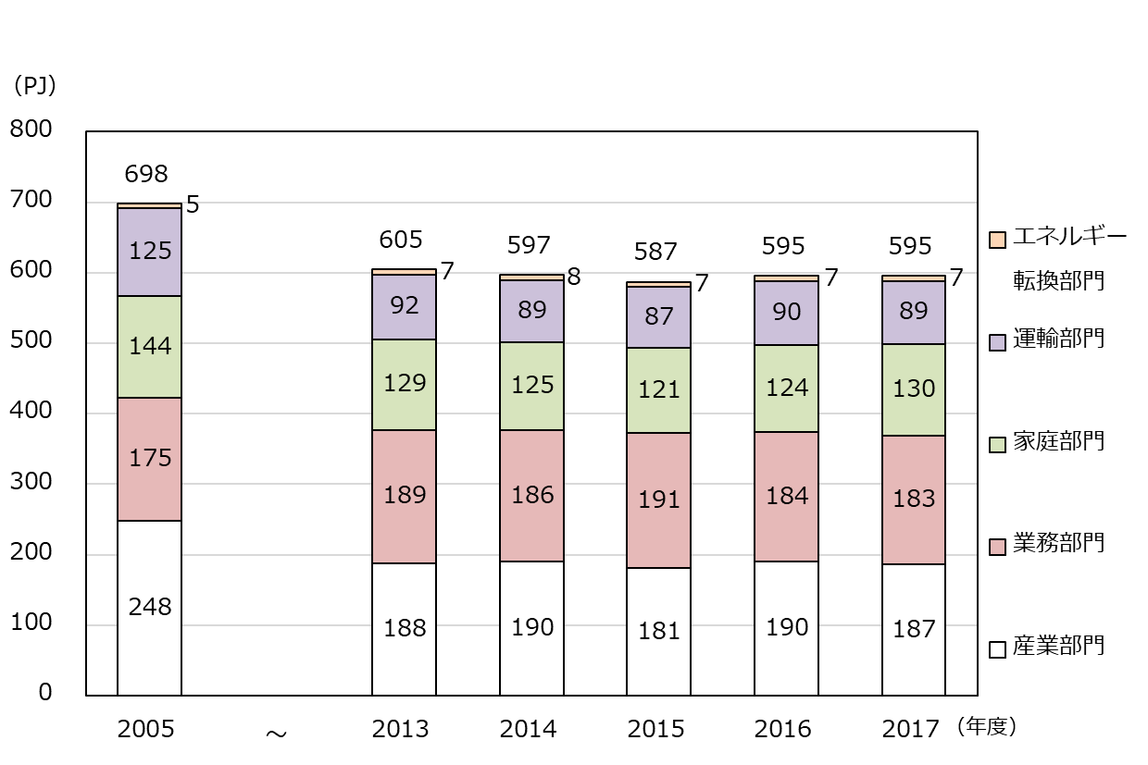

図Ⅱ-7　大阪府の部門別エネルギー消費量の推移

(3)これまでの大阪府域における地球温暖化対策について

大阪府においては、「大阪府地球温暖化対策地域推進計画」（1995年3月策定、2000年3月、2005年9月改定）により、2010年度の温室効果ガス排出量を1990年度から９％削減することを目標として取組みを行った結果、12.1％の削減となり、目標を達成した。続いて、2012年3月に「温暖化対策おおさかアクションプラン～大阪府地球温暖化対策実行計画～（区域施策編）」を策定し、2014年度までに温室効果ガス排出量を1990年度から15％削減する目標を掲げ、温室効果ガス排出削減の取組みを総合的・計画的に推進した結果、20.9％の削減となり、目標を達成した。さらに2015年３月に「大阪府地球温暖化対策実行計画（区域施策編）」（以下、「現行計画」という。）を策定し、2020年度までに温室効果ガス排出量を2005年度から７％削減する目標を掲げ、また、適応の観点を盛り込むため2017年12月に改定し、取組みを推進している。

計画に基づき、事業活動における温室効果ガスの排出抑制や建築物の環境配慮などを推進するため、「大阪府温暖化の防止等に関する条例」（以下、「温暖化防止条例」という。）を2006年4月に施行し、2015年４月には電力ピーク対策の促進などに係る改正、2012年７月、2015年４月、2017年４月には建築物の環境配慮制度の拡充に係る改正を行っている。

さらに、大阪府･大阪市のエネルギー関連施策を推進するため、「おおさかエネルギー地産地消推進プラン」（2014年3月）を策定し、再生可能エネルギーの普及拡大や省エネ対策等に取り組んでいる。

また、大阪ではヒートアイランド現象が顕著であることから、大阪府・大阪市が協力して効率的に対策を行うため、「おおさかヒートアイランド対策推進計画」（2015年３月）を策定して取組みを推進している。

**２　現行計画に基づく対策状況**

(1) 計画の概要

　大阪府では、地球温暖化対策推進法及び気候変動適応法に基づき計画を策定し、取組が進められてきた。

①基本的な考え方

　○グローバルかつ長期的な視点に立ち、国の施策等との整合を図りながら、地域特性に応じて、継続的、計画的に施策を推進するために策定

　〇温室効果ガスの排出を抑制する「緩和策」に加えて、人の健康等への影響を軽減する「適応策」についても本計画に位置づけ推進

②計画の期間

　2015年度～2020年度

③計画の目標

2020年度までに温室効果ガス排出量を2005年度比で７％削減

④取組の推進（主な部門等）



(2) 計画の進捗状況

①目標の達成状況

府域の温室効果ガス排出量の算定結果について、対策の効果や計画の目標に対する進捗状況を適切に把握するため、2015年度以降の電気の排出係数を2012年度の電気の排出係数に固定して算定した結果、2017年度の温室効果ガス排出量は5,781万トンであり、2005年度と比べ3.1％増加している。なお、2017年度のエネルギー消費量は595PJ（ペタジュール）であり、2005年度比14.7％削減となっている。



図Ⅱ-8　大阪府域における温室効果ガス排出量の推移

※2005年度は関西電力株式会社の2005年度の排出係数（0.358kg-CO2/kWh）を使用し、2015年度以降は、同社の2012年度の排出係数（0.514kg-CO2/kWh）を使用して算定



図Ⅱ-9　大阪府域におけるエネルギー消費量の推移

参考のため、2005年度の温室効果ガス排出量を2012年度の電気の排出係数を用いて算定した場合は、2017年度の排出量は2005年度比で12.0％の削減となっている。

②対策指標等の進捗状況

部門ごとの対策の取組状況を把握するため、家庭や産業などの部門や再生可能エネルギー等について、現行計画では下記の７種の対策指標等を設定し、温室効果ガス排出量の削減率とあわせて進行管理に用いられている。下表に対策指標の状況及び対策指標を補足する項目の状況を示す。

表Ⅱ-2　対策指標の状況

|  |  |  |  |  |  |  |  |
| --- | --- | --- | --- | --- | --- | --- | --- |
| 部門 | 対策指標 | 単位 | 2012  年度 | 2015  年度 | 2016  年度 | 2017  年度 | 2020  年度(目標) |
| 家庭 | 一人当たりのエネルギー消費量※1 | GJ/人 | 14  [14.7] | 12.8  [13.7] | 13.3  [14.0] | ―※2  [14.7] | 12  [12.7] ※3 |
| 業務 | 床面積あたりのエネルギー消費量※1 | GJ/千㎡ | 1,032  [1,522] | 960  [1,569] | 937  [1,472] | ―※2  [1,461] | 840  [1,330] ※3 |
| 産業 | 条例対象事業者の温室効果ガス排出量削減率 | ％ | ― | 6.2 | 4.9 | 4.5 | 2012年度比  ５％減 |
| 運輸 | 保有台数に占めるエコカーの割合 | ％ | 16 | 29.5 | 34.6 | 39.5 | 50 |
| 廃棄物 | 一般廃棄物の廃プラスチックの焼却量 | 万ｔ | 29 | 26.5 | 25.9 | 25.8 | 21 |
| 再エネ | 太陽光発電導入量 | 万kW | 26 | 76.1 | 83.2 | 90.5 | 115 |
| 森林吸収 | 森林経営計画累計面積 | ha | 612 | 3,281 | 4,082 | 4,633 | 4,000 |

※1　算定方法を見直した項目については、従来の算定方法による数値を上段に、見直し後の算定方法による数値を下段に[ ]書きで記載

※2　従来の算定方法による数値は2016年度まで算定

※3　算定方法を見直した項目については、当初の削減量を変えないものとして2020年度指標値を設定

表Ⅱ-3　対策指標を補足する項目の状況

|  |  |  |  |  |  |  |
| --- | --- | --- | --- | --- | --- | --- |
| 部門 | 対策指標の補足項目 | 単位 | 2012  年度 | 2015  年度 | 2016  年度 | 2017  年度 |
| 家庭 | 低炭素住宅及び長期優良住宅の割合 | ％ | 19.7 | 23.6 | 23.5 | 24.0 |
| 運輸 | 公共交通の分担率※ | ％ | 23.1 | 26.5 | － | － |
| 森林吸収 | 府内産木材利用量 | ｍ3 | 7,287 | 11,140 | 10,548 | 11,822 |

※「全国都市交通特性調査（国土交通省）」の結果（大阪市・堺市、平日・休日）を基に大阪府が作成。本調査は５年に1回程度実施され、直近２回は2010年と2015年に実施。2012年度の欄には2010年の値を表示。

**Ⅲ　大阪府における今後の地球温暖化対策について**

**１　対策の推進にあたっての基本的な考え方**

(1) 社会的背景及び基本的な考え方

2015年に国連総会で採択された「持続可能な開発のための2030アジェンダ」では、「環境保護」・「社会的包摂[6]」・「経済成長」の３つの要素を調和させることが重要とされている。グローバル化が進む中、豊かで快適な生活と健全で恵み豊かな環境の恵沢を誰もが享受できるようにするためには、府域だけでなく、世界全体の健全な環境と安定した社会が必要不可欠である。

SDGsの実現に向けて、これまで以上に地域はもとより世界的な視野を持ちつつ、気候変動対策だけに着目した施策ではなく、環境・社会・経済の統合的向上に資する施策を展開することが重要である。

地球温暖化による気候変動の影響は既に顕在化しており、今後さらに影響が大きくなることが予測されている。このため、「2050年二酸化炭素排出量実質ゼロ」を実現した社会の姿(将来像)を共有し、すべての主体が一体となって気候変動対策に取り組む必要がある。また、2030年までの具体的な行動をおこすための意識改革を促し、緩和策と適応策を着実に進めることが重要である。

将来像の実現に向けては、省エネルギーの徹底と再生可能エネルギーの最大限の導入はもとより、長期的かつ世界的な視野をもち、大阪のもつ経済規模を活かしてESG投資などの推進支援等により持続可能な生産と消費をめざすとともに、ライフスタイル・ビジネススタイルの大きな変革が必要である。また、この変革に大阪・関西の強みを活かすことが重要である。

計画の策定にあたっては、地球温暖化の現状及び将来の影響予測や今後の取組内容等について、グラフ・図を効果的に用いるなど、府民目線の分かりやすい計画づくりに努めることが望ましい。

(2) 2050年のめざすべき将来像について

地球温暖化対策に取り組んでいくためには、すべての主体が2050年のめざすべき将来像を共有し、社会全体の雰囲気を醸成していくことが重要であり、将来像を言葉で表現して共有することが望ましい。

「環境総合計画の策定にあたっての基本的事項について（総合計画部会報告）（2020年３月）」（以下、「総合計画部会報告」という。）では、2050年のめざすべき将来像について、「大阪から世界へ、現在から未来へ　府民がつくる暮らしやすい持続可能な社会」を基本とすることが適当であるとされている。

温暖化対策実行計画を推進する上でも、環境総合計画の考え方を踏まえ、以下のめざすべき将来像を共有して取組むことが適当である。

2050年二酸化炭素排出量実質ゼロへ

～大阪から世界へ、現在から未来へ

　　　府民がつくる暮らしやすい持続可能な脱炭素社会～

また、将来像を共有する上では、言葉だけではなく、わかりやすいイメージを用いて共有することも合わせて必要である。下図に示すように、再生可能エネルギーの大幅な利用拡大などによる脱炭素化が進展し、「都市と自然が融合した豊かな暮らし」や「しなやかでレジリエントな都市」といった将来イメージを共有することが重要である。

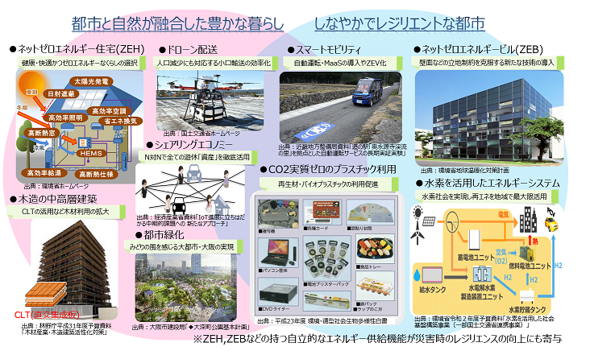

図Ⅲ-1　2050年のめざすべき将来像（イメージ）

(3) 二酸化炭素排出量実質ゼロの実現に向けた各主体の役割

人々の暮らしやビジネスにおいて、各主体が役割を果たし、脱炭素化に向けた取組みを意識して行動していくことが重要である。

需要者は、暮らしやビジネスにおける様々な活動において、快適で健康増進につながるゼロエネルギー住宅の利用、地場産品・省エネ製品など二酸化炭素排出削減につながる商品・サービスの購入、再生可能エネルギーで発電された電気の選択、モノの所有から共有化による有効利用など、賢い選択「COOL CHOICE[7]」を実践する。

供給者は、社会課題を解決するモノづくり・サービスや資源の有効活用が進むよう、企業による脱炭素経営、新たな技術・サービスの速やかな導入と商品化、あらゆる遊休資産の提供などを行う。

ただし、ここで言う需要者・供給者は、需要者＝府民、供給者＝事業者といった概念ではない。製品やサービスを利用する府民のほか、事業者も、事業活動を通じて需要者になり得ることや、製品やサービスを提供する事業者のほか、府民も、シェアリング・エコノミーなどを通じて供給者になり得ることなど、役割が多様化していることにも留意が必要である。

図Ⅲ-2　2050二酸化炭素排出量実質ゼロに向けた各主体の役割イメージ

また、エネルギーサービス事業者から、CO2排出の少ないエネルギーが供給されることも重要である。そして、行政は社会構造の変化に柔軟に対応した取組みを進めるべきである。このように、すべての主体がその役割において、脱炭素化の実現に向けた認識を共有しながら、社会課題の解決及び経済の好循環を図っていくことが望ましい。

(4) 二酸化炭素排出量実質ゼロの実現に向けたアプローチ

現在から2030年に向けては、エネルギー・資源使用量の削減と、単位エネルギー量・資源量あたりの二酸化炭素排出量の削減を同時に進める必要がある。

2030年以降は、さらなる取組みの推進を図るとともに、国と連携し、工場や発電所等で発生するCO2の回収・有効利用などの脱炭素社会に向けた技術革新及びその導入により、削減を加速していくことが必要である。

また、どうしても削減できないCO2については、森林吸収や域外での貢献等により相殺することで、二酸化炭素排出量実質ゼロをめざすことが適当である。



図Ⅲ-3　2050年二酸化炭素排出量実質ゼロに向けたアプローチ（概念図）

**２　2030年に向けた対策の方向性について**

(1) 2030年に向けた対策の基本的な考え方

　　現在から2030年に向けては、脱炭素社会の将来像を見通しつつ、万博のテーマである「いのち輝く未来社会」のためのアイデアが社会実装段階に移行し、SDGs実現に向けて温暖化対策を加速していくべき重要な時期である。

　　人々のくらしやビジネスにおいては、ICT技術の進展も相まって、シェアリング・エコノミーのような新たな経済活動が急速に浸透しており、府民・事業者がそれぞれ需要者にも供給者にもなり得るなど、その役割は多様化している。健康で快適なくらし・ビジネスの創出及び社会課題の解決にあたっては、脱炭素化の実現に向けた認識を各主体が共有し、それが社会全体に根付くよう、意識改革・行動喚起することが重要である。

　　また、電気の小売全面自由化により、小売電気事業者や電力プランを需要家が選択することが可能となっている。脱炭素化に向けては、再生可能エネルギーなど単位エネルギー量・資源量あたりのCO2が少ない選択を促進することと併せて、社会全体で省エネ・省資源を徹底していくことが重要である。

　さらに、既に現れている、もしくは将来影響が現れると予測される気候変動の影響に備え、地域特性を踏まえた取組が浸透し、府民の生命、財産及び生活、経済、自然環境等への影響を回避あるいは最小化し、迅速に回復できる、安全、安心で持続可能な社会を目指すことが重要である。こうした適応策については、現行計画の考え方を踏襲し、引き続き着実に取り組むことが望ましい。

　なお、対策の検討にあたっては、新型コロナウイルス感染症が社会に与えた影響・変化を考慮して取組みを検討する必要がある。経済社会活動の回復に当たっては、コロナ危機と気候危機への取組みを両立する観点（グリーンリカバリー）が重要であり、国と連携して取り組むことが求められる。その先のポストコロナ社会においては、デジタル化による効率化、集中から分散化、テレワーク・オンラインショッピングなど働き方・暮らし方の選択肢の多様化といった変化が定着あるいは進展していくことが予想される。今後は、こうした変化を持続的な経済成長とCO2削減につなげていく必要がある。

(2) 2030年に向けて取り組む項目

① あらゆる主体の意識改革と行動喚起

a 現状・課題

大阪府の人口は、2010年の約887万人をピークに減少期に突入し、2030年には約833万人、2050年には約718万人まで減少する見込みである。大阪府の世帯数は、2025年以降減少すると予測されており、2030年には約396万世帯となる見込みである。

また、大阪府の人口構成は、2030年には65歳以上の割合が30％近くまで達する見込みである。なお、2050年には、約37％となる見込みである。

大阪では、三大都市圏で最も早く人口減少が進み、全国を大きく上回るスピードで高齢化が進むと予測されており、あらゆる取組みを進める上での共通の課題となっている。人口減少に伴い、総エネルギー消費量が減少する一方で、世帯構成や暮らし方・働き方の変化などにより一人あたりのエネルギー消費量が増加する可能性があることにも留意する必要がある。また、産業・業務・運輸分野におけるICT技術の活用等により、エネルギー効率を向上しつつ、労働生産性の向上や高齢者の移動課題などに対応することが求められる。こうしたことを通じて、人口減少・高齢化問題といった社会課題にも対処しながら産業・経済の活性化を促し、若者から高齢者まであらゆる世代が暮らしやすく活気にあふれる社会の実現をめざしていくことが望ましい。



**大阪府人口（万人）**

図Ⅲ-4　大阪府の将来推計人口・世帯数

※人口・世帯数ともに、2015年までは総務省「国勢調査」

※2020年以降の大阪府の人口推計は、「大阪府の将来推計人口について（2018年8

月）」における大阪府の人口推計（ケース２）に基づく大阪府政策企画部推計

　　　　　※世帯数については、2040年まで大阪府政策企画部推計



図Ⅲ-5　大阪府の将来推計人口構成の推移

※推計方法については、図Ⅲ-4と同様

大阪府域における家庭部門の温室効果ガス排出量は、2013年度以降減少傾向にある。一方、エネルギー消費量及び１人あたり又は１世帯あたりのエネルギー消費量は、2015年度以降増加するなど、2013年度と比較しても減少していない。このことから、温室効果ガス排出量の減少要因としては、電気の排出係数が小さくなっているためと考えられる。

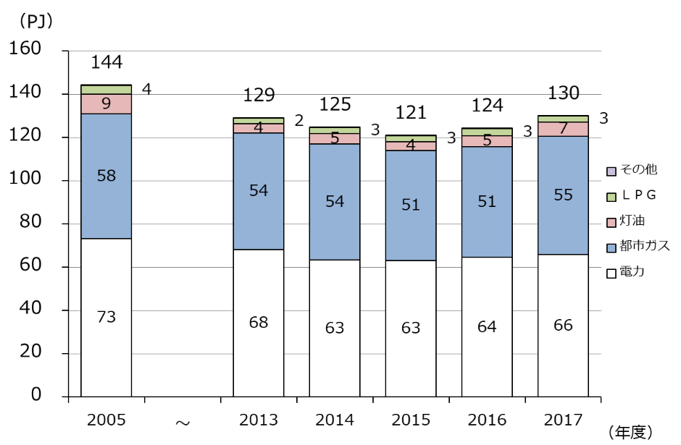図Ⅲ-6　大阪府域における家庭部門の温室効果ガス排出量

図Ⅲ-7　大阪府域における家庭部門のエネルギー消費量

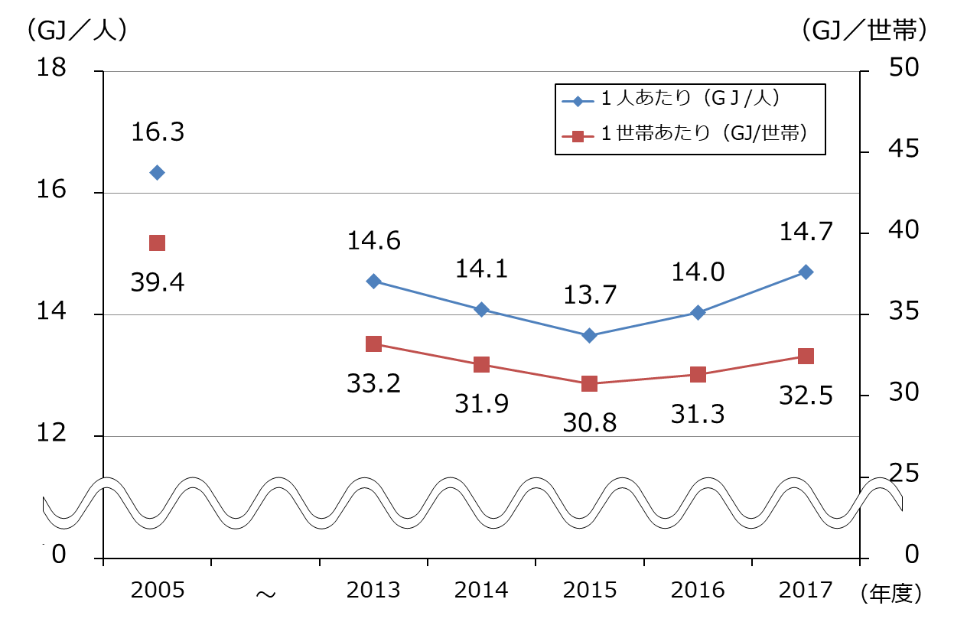

図Ⅲ-8　大阪府域における１人あたり又は１世帯あたりのエネルギー消費量

全国の18歳以上を対象とした環境省調査によると、地球温暖化への関心度は、全体で９割近くが関心があるという回答であったが、国の地球温暖化対策計画の目標数値に対する認知度は、中期目標（2030年度の温室効果ガス排出量を2013年度比26％減）では約18％、長期目標（2050年度の温室効果ガス排出量を2013年度比80％減）では約９％という結果であった。

このことからも、地球温暖化への関心度は高いものの、国の掲げる目標数値は認知されておらず、大幅な削減が必要であることまでは認識されていないことがわかる。すなわち、世界や国と国民の間に目標達成に向けた意識のギャップが生じていると考えられ、これを埋めるための適切な情報発信を積極的に行うことが必要である。

このため、家庭部門の温室効果ガス排出量の削減を進めるには、あらゆる機会を通じて効果的な方法で情報発信及び普及啓発を行い、気候危機であるという認識や2050年二酸化炭素排出量実質ゼロの将来像を共有し、そうした価値観が社会に根付くような意識改革及び行動喚起を行う必要がある。特に、将来の地球温暖化問題に対峙する若者世代に対して、上記の認識の浸透を図るなど、しっかりと情報発信・啓発を進めることが重要である。



図Ⅲ-9　地球環境問題への関心度（全国）

出典：環境省「地球温暖化対策に関する世論調査」（2016年度）をもとに大阪府作成



図Ⅲ-10　地球温暖化対策計画の目標の認知度

出典：環境省「地球温暖化対策に関する世論調査」（2016年度）をもとに大阪府作成

家庭部門におけるエネルギー消費量については、建物の省エネ性能により大きく左右される。国のエネルギー基本計画（2018年７月）においても、2030年までに新築住宅の平均でZEHの実現をめざすとされている中、2018年度における年間着工棟数に対するZEHの割合は約９％、NearlyZEH[8]を加えても約13％という状況であり、国において普及に向けた支援事業が実施されている。これから建てられる住宅の多くは2050年にも存在することから、新築の住宅をZEH（ネットゼロエネルギーハウス）化していくことが重要であり、既存の住宅に対しては、リフォーム等の機会を捉えて省エネ性能の向上を図ることが重要である。ZEHを普及啓発する際には、省エネ性能だけでなく、健康や快適性及びレジリエンス向上といった住人のベネフィットも合わせて周知し訴求力を高めることが有効である。



図Ⅲ-11　住宅の年間着工棟数に対するZEH等の割合（全国）

　　出典：ネット・ゼロ・エネルギー・ハウス支援事業発表会2019資料（一般社団法人環境共創イ　　　　　　ニシアチブホームページ）及び国土交通省「【住宅】利用関係別　時系列（平成30年度）」をもとに大阪府作成

b 今後の取組方向

(a) 意識改革

○気候危機であることを府民にわかりやすく情報発信するなど、気候変動対策に対する国や府の認識と府民意識とのギャップを埋め、府民と一体となって行動していくための意識改革の取組みを推進

○府の事務事業における取組目標について府域全体の目標を超えるものを設定し、再生可能エネルギー由来の電力調達への順次切り替えをめざすなど、府が率先行動を示すことにより府民・事業者の行動をけん引

○気候変動に関する情報や府の取組状況等のわかりやすい発信や環境教育の推進

(b) 持続可能性に配慮した消費の拡大

○カーボンフットプリント[9]の活用、製品・食品やサービスに体化[10]されたエネルギーの無駄を減らす視点も踏まえての商品・サービスの賢い選択（COOL CHOICE）の推奨

○シェアリング・エコノミーの促進を図るなど、CO2に配慮したライフスタイルへの転換を促進

○エシカル消費[11]によりライフスタイル・ビジネススタイルの転換を促進する好循環を創出

(c) 住宅の省エネ

○LED、高効率空調などの省エネ性能の高い設備・機器の導入促進

○一定規模以上の住宅を対象とした建築物の環境配慮制度の運用や、リフォーム事業者向けセミナーや住宅相談窓口担当者等講習会における啓発などによる省エネリフォームの促進

○ZEHの宿泊体験をはじめ健康や快適性に訴求した普及啓発など、環境面だけでなく、健康や快適性及びレジリエンス向上などのベネフィットも合わせて、ZEHやライフサイクルカーボンマイナス住宅（LCCM住宅）[12]を普及促進

② 事業者における脱炭素化の促進

a 現状・課題

2017年度の産業部門及び業務部門[13]の温室効果ガス排出量はそれぞれ1,277万トン、1,682万トンであり、2013年度よりそれぞれ約７％、約13％減少している。なお、産業部門及び業務部門のエネルギー消費量は近年横ばいの傾向にあることから、温室効果ガス排出量が減少している理由としては、電気の排出係数が小さくなったことが主な要因であると考えられる。

府内総生産あたりの産業部門のエネルギー消費量は、2005年度と比べると低いものの近年は概ね横ばい傾向である。また、府内総生産あたりの業務部門のエネルギー消費量は、2005年度と比べ2013年度は大きくなっているものの近年は減少傾向にある。



図Ⅲ-12　大阪府域における産業部門の温室効果ガス排出量



図Ⅲ-13　大阪府域における業務部門の温室効果ガス排出量

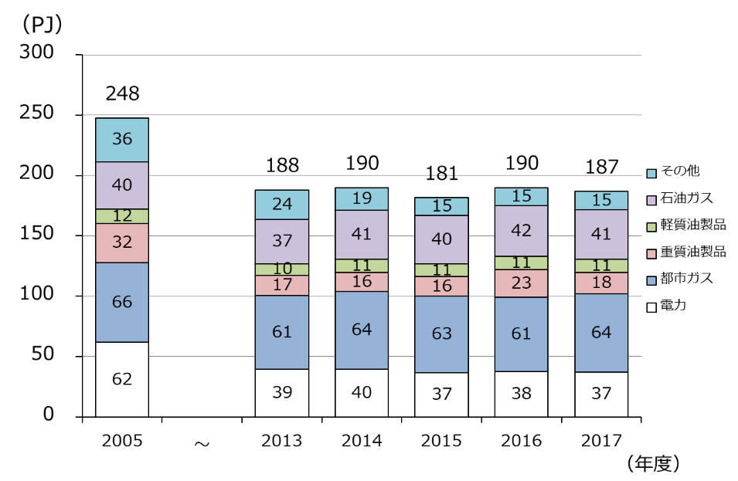

図Ⅲ-14　大阪府域における産業部門のエネルギー消費量

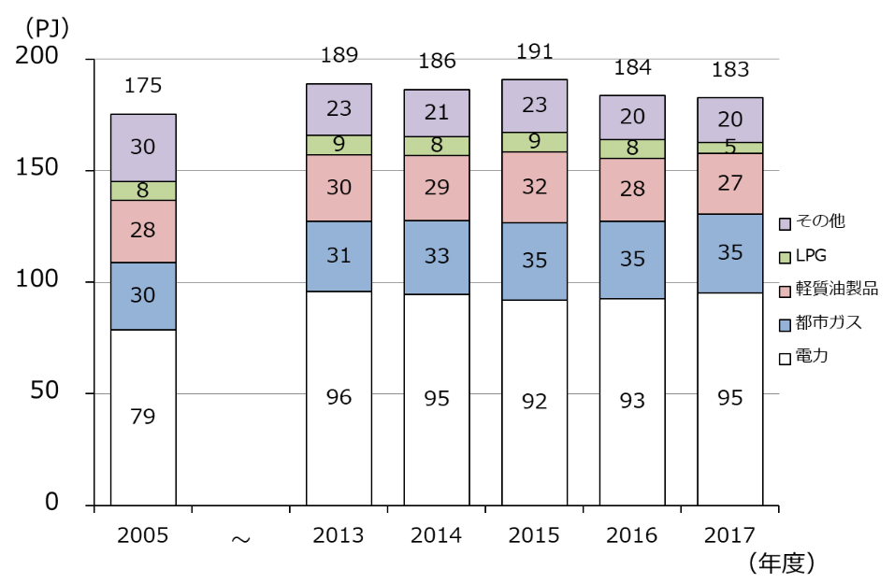

※病院、ホテルなどにおいて、電力以外のエネルギーが比較的多く使用されている。

図Ⅲ-15　大阪府域における業務部門のエネルギー消費量



図Ⅲ-16　大阪府域における府内総生産(農林水産業、鉱業、製造業、建設業)

あたりの産業部門のエネルギー消費量



図Ⅲ-17　大阪府域における府内総生産(第３次産業)

あたりの業務部門のエネルギー消費量

事業者における取組みとして、経営面において脱炭素化の概念を浸透させることが課題である。世界的には、ESG（環境・社会・企業統治）投資が拡大しており、国内においても、2019年のESG投資残高は、336兆円と、2015年と比べても10倍以上増加している。「パリ協定」を踏まえ、今後世界が更なる温室効果ガス削減に取り組んでいく中で、再生可能エネルギー事業や省エネルギー事業等のプロジェクトには、大きな投資需要があると考えられる。企業が積極的に温暖化対策を行うことで、世界中から資金が集まり、次なる成長とさらなる対策の好循環を生むことが可能な状況となってきている。しかし、現状においては、ESG投資は大規模事業者を中心に拡大している状況である。大阪府では、中小事業者数が全国第２位であるとともに、府内の製造品出荷額に占める中小事業者の割合は約６割であるなど、中小事業者に強みがあることが特徴である。このことからも、脱炭素経営に積極的な中小事業者が適切に市場評価されるよう、地域の金融機関等にESG投資の活性化に向けた取組みを働きかけることが有効である。

図Ⅲ-18　日本のESG投資残高

出典：サステナブル投資残高調査（NPO法人　日本サステナブル投資フォーラム公表資料）

をもとに大阪府作成

大阪府においては、温暖化防止条例に基づく届出制度により、大規模事業者に対する温室効果ガス削減対策を促進してきた。また、中小事業者等に対しては、創エネ・省エネ・節電等に関する総合的な相談窓口であるおおさかスマートエネルギーセンターにおいて、設備の運用改善などのソフト面での対策支援をはじめ、設備更新に活用できる補助事業等に係る適切な情報提供などの支援を積極的に行っている。さらに、地方独立行政法人大阪府立環境農林水産総合研究所や大阪府地球温暖化防止活動推進センター等の専門機関と連携して省エネ診断等を推進している。今後は、国の制度等とも連携した大規模事業者の削減を促進するとともに、中小事業者には地域におけるきめ細やかな支援が求められる。

事業者においては、その所有又は管理する建築物の環境配慮の観点も重要である。住宅と同様、これから建てられるビル等の多くは2050年にも存在することから、新築建築物を中心にZEB化を促進していくことが望ましい。

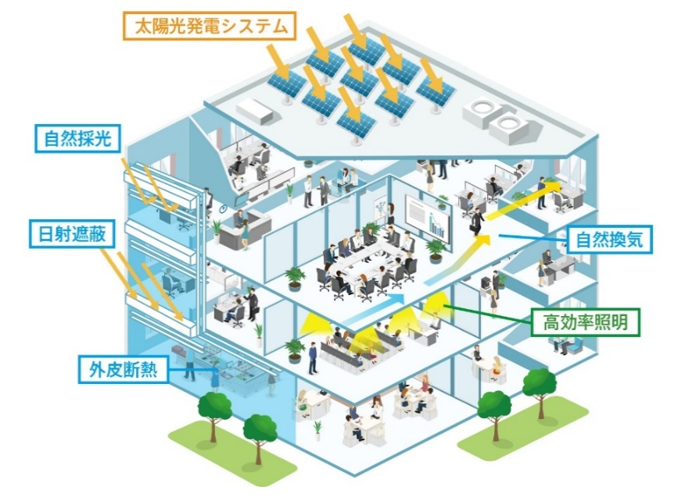また、大阪府では、温暖化防止条例に基づき、建築物環境計画書の届出制度や一定規模以上の延べ面積の建築物における省エネ基準への適合義務化、再生可能エネルギー利用設備の導入検討義務化などの制度の運用に加えて、建築物の顕彰制度などの取組みを実施している。

今後は、国の建築物省エネ法の動向にも注視しつつ、非住宅建築物への制度の見直し等について検討していくことが重要である。併せて、法制度において十分な規制のない住宅への対策を工夫して取り組んでいくことが求められる。

　　　　　　　　　　　　　　　　　　　　　　　　　　　　　　　　　　　　　　　図Ⅲ-19　ZEBのイメージ

　　　　　　　　　　　　　　　　　　　　出典：環境省ホームページ（ZEB PORTAL）

事業者においては、これまでも技術開発に取り組まれてきたところであるが、脱炭素化に向けては、先進的な技術を有する事業者による非連続なイノベーションが不可欠である。国との連携のもと、新エネルギー分野など関連産業の振興やCO2削減に寄与する技術・製品の積極的な導入促進を図ることが重要である。

b 今後の取組方向

(a) 脱炭素経営

○ESG投資の活性化や金銭的インセンティブを用いた自主的取組の促進などにより企業経営における脱炭素化を推進

○CO2排出の少ない製品やサービスの普及を通じて、府民や事業者の脱炭素化を促進

(b) 事業者による取組促進

○製造工程のIoT化、高効率機器・設備の導入等による省エネルギーの徹底

○届出制度等による温室効果ガス排出抑制対策の推進や温室効果ガス排出量　削減率や取組内容の評価制度の導入など、温暖化防止条例に基づく大規模事業者の取組促進及び優良事例の水平展開

○中小事業者向けの省エネ診断や省エネ・省CO2支援

(c) 建築物の省エネ

○温暖化防止条例に基づく建築物の環境配慮措置の取組みの促進

○ネットゼロエネルギービル（ZEB）の普及

○分散型エネルギーの面的利用[14]の推進

(d) 技術革新

○脱炭素化に向けた技術革新の加速

（大阪企業の技術を活かした脱炭素貢献製品·サービスの技術革新の誘発（CO2フリー水素、蓄電池、ZEH・LCCM住宅、ZEB、ZEV（詳細は後述）、カーボンリサイクル、CO2吸収技術等））

③ CO2排出の少ないエネルギー（再生可能エネルギーを含む）の利用促進

a 現状・課題

再生可能エネルギーの普及促進については、東日本大震災以降のエネルギー関連施策を推進するために大阪府・大阪市が策定した「おおさかエネルギー地産地消推進プラン」（2014年３月）に基づき取組みを推進しており、2018年度の府域の太陽光発電導入量は97.2万kWとなっている。

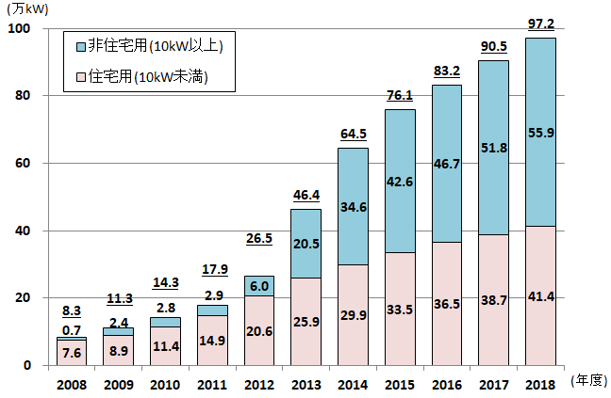

図Ⅲ−20 大阪府域における太陽光発電導入量の推移

※2011年度までは国の補助実績のデータ等、2012年度以降は固定価格買取制度の公表データ等を用いて集計

一方、エネルギーの大消費地である大阪においては、府域の再生可能エネルギーによる発電量の府域全体の消費量に占める割合は小さく、今後も府域における太陽光発電をはじめとした再生可能エネルギーの最大限の導入を図りつつ、他地域の再生可能エネルギーも活用して電気の使用によるCO2排出量を削減していくことが必要である。

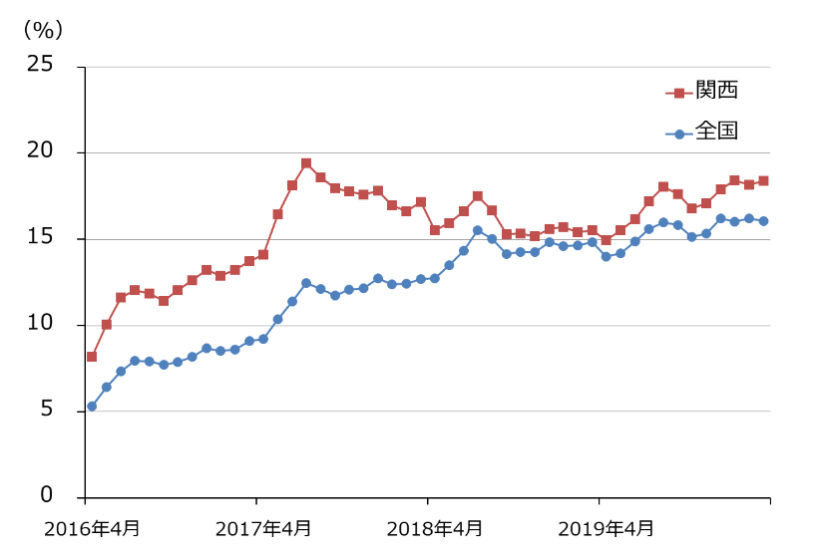2016年4月以降、電気の小売業への参入が全面自由化され、家庭や商店も含む全ての消費者が、電力会社や料金メニューを自由に選択できることから、再生可能エネルギー由来などCO2排出の少ない電気の選択を促進するべきである。

図Ⅲ-21　新電力のシェア

出典：電力取引報（電力・ガス取引監視等委員会）

また、水素は、利用段階では二酸化炭素を排出しないエネルギーであり、製造段階においても、再生可能エネルギーで発電した電気を用いた水素の製造や、化石燃料から水素を製造する際にＣＣＵＳ技術[15]を活用することなどにより、トータルでCO2フリーのエネルギーとなり得る。併せて、貯蔵・運搬できる特性を利用し、水素から高効率に電気・熱を取り出す燃料電池技術と組み合わせることで、電力、運輸のみならず、産業利用や熱利用、様々な領域で、水素は脱炭素化したエネルギーの新たな選択肢として利用されることが期待されている。水素・燃料電池関連産業に関する高度な技術を有し、多様で厚みのある中小企業が集積している大阪府では、Ｈ２Ｏｓａｋａ（エイチツーオオサカ）ビジョン（2016年３月）を策定し、大阪の強みをいかせる分野として、水素・燃料電池関連産業のより一層の振興に取り組んでいくこととされている。

加えて、太陽光発電などの再生可能エネルギーには、発電量が天候に左右されるといった弱点があり、それを補いつつ災害時の電源確保にも寄与する蓄電池に対する期待が大きくなっている。大阪府では、大阪府バッテリー戦略推進センターを中心に電池関連産業の活性化に向けた支援等を行っている。

こうした水素・燃料電池、蓄電池は、再生可能エネルギーと組み合わせて分散型電源として活用することにより、地域のレジリエンス向上にも寄与するものであることから、より一層の普及促進及び市場拡大が求められる。

b 今後の取組方向

(a) 再生可能エネルギー等の導入促進

○再生可能エネルギー等の導入促進

（太陽光発電施設、小水力発電、バイオマス発電、未利用熱の利用　等）

○太陽光発電設備等の共同購入の支援など、再生可能エネルギー導入の低コスト化による設置促進

○蓄電池、水素・燃料電池の研究開発支援及び導入促進

(b) 様々なアプローチによるCO2排出の少ないエネルギーの利用拡大

○CO2排出の少ない電気を取り扱っている小売電気事業者を選択するための情報提供（小売電気事業者の環境配慮の見える化など）

○再生可能エネルギーの普及拡大等によるCO2排出の少ない電気の低コスト化

○温暖化防止条例の運用見直しによるCO2排出の少ない電気の選択促進

○エネルギー削減に配慮したまちづくり・都市再開発の推進

④ 輸送・移動の脱炭素化の促進

a 現状・課題

2017年度の運輸部門の温室効果ガス排出量は650万トンであり、2013年度に比べて約６％減少している。なお、運輸部門の温室効果ガス排出量のうち、約９割を自動車が占めている。



図Ⅲ-22　大阪府域における運輸部門の温室効果ガス排出量

これまでの取組みにより、府域のエコカー普及率は順調に増加し、2020年度の目標を達成する見込みとなっている。

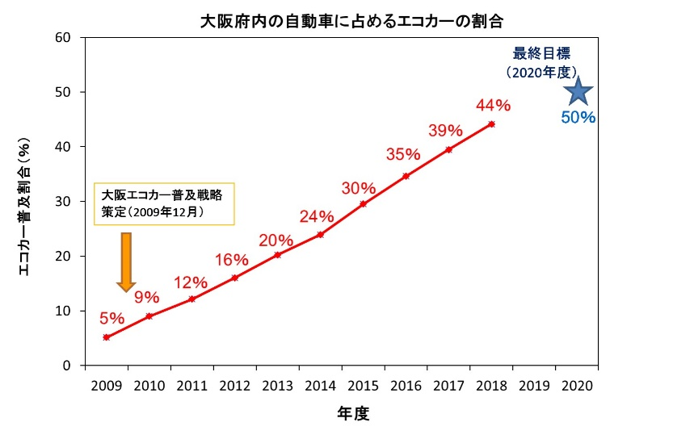

（注）エコカーとは、電気自動車、プラグインハイブリッド自動車、燃料電池自動車、ハイブリッド自動車、天然ガス自動車、クリーンディーゼル乗用車、水素エンジン自動車に加えて超低燃費車(2010年度燃費基準＋25％達成車または2015年度燃費基準達成車)のこと。

図Ⅲ-23　大阪府内の自動車に占めるエコカーの割合

出典：一般財団法人自動車検査登録情報協会等のデータを元に大阪府が算定

（2015年度以降は超低燃費車（軽自動車）の台数を含む。）

しかし、これらのエコカーには、ガソリン車やディーゼル車が含まれており、

電気自動車等のZEV（ゼロエミッション車）[16]については、府域における普及率が2018年度末時点で約0.3％（約1万台）に留まっていることから、今後はZEVの普及促進が重要である。

また、ZEVに加えてハイブリッド自動車にもAC100Vコンセントが標準装備されつつあり、電動車[17]は、優れた環境性能だけでなく、車体に備わった外部給電機能を活用することにより、災害時における非常用電源としての活躍も期待できる。

このほか、スマートモビリティについても注目されている。予約があった時にだけAIによる効率的なルート選定・配車により運行する乗合交通であるAIオンデマンド交通[18]や、全ての交通をシームレスに繋ぎ効率化を実現するMaaS[19]などのICTを活用した新たなサービスが求められている。

さらに、近年のインターネット通販の拡大等により、宅配便取扱個数が増加している。それに伴い、再配達によるCO2排出量が増大しているだけでなく、ドライバーの配達ロスといった労働生産性の観点での社会問題も発生している。今後は、宅配ボックスの設置促進等に加え、貨物輸送におけるさらなる輸送効率の向上や電動化の取組みを推進する必要がある。

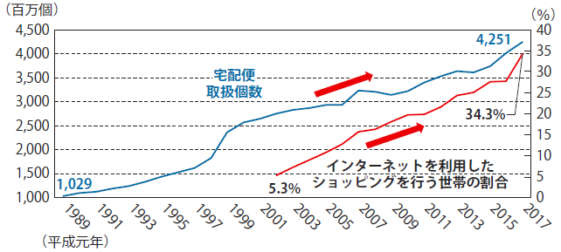



図Ⅲ-24　宅配便の取扱個数とインターネットショッピングの利用世帯の推移

出典：総務省「家計消費状況調査」及び国土交通省「宅配便等取扱個数の調査及び集計方法」

より国土交通省作成（令和元年版国土交通白書）

こうした取組みに加え、公共交通機関・自転車等の利用促進や環境に配慮した自動車利用（エコドライブ等）といった取組みについても引き続き行うことが重要である。

b 今後の取組方向

(a) ZEVを中心とした電動車の普及促進

○環境性能の優れた電動車を普及。特にZEVの普及を重点化。

○レンタカー・カーシェアリングサービスにおけるZEVの普及

○バス・トラックへのZEVの普及

○充電器・水素ステーションなどのインフラの整備促進、電気自動車のワイヤレス充電化

○ZEVの蓄電・給電機能をエネルギーシステムの一部として活用（災害時の活用、V2H[20]等）

(b) 新たなモビリティサービスの導入促進

○AIオンデマンド交通、自動運転技術、 MaaS等の導入促進

(c) 公共交通機関・自転車等の利用促進

○観光・商業・まちづくりなど様々な主体との連携による公共交通の利用促進

○コンパクトシティ化[21]の推進

○歩行者や自転車利用者の安全の確保

(d) 貨物による輸送効率の向上

○輸送網の集約や輸配送の共同化等の物流効率化の推進

○宅配ボックスの設置や置き配などの再配達削減の取組みの促進

(e) 環境に配慮した自動車利用

○交通渋滞の緩和策やエコドライブの取組みなどの推進

⑤ 資源循環の促進

a 現状・課題

2017年度の廃棄物部門の温室効果ガス排出量は166万トンであり、排出量は2013年度に比べて約９％減少している。



図Ⅲ-25　大阪府域における廃棄物部門の温室効果ガス排出量

廃プラスチックは、焼却により大気中のCO2を増加させるほか、マイクロプラスチック（微細なプラスチック）を含め生態系への影響が懸念される海洋プラスチック問題として世界的課題になっている。

大阪府においては、2019年１月に大阪市と共同で「おおさかプラスチックごみゼロ宣言」を行い、使い捨てプラスチックの削減や３Ｒのさらなる推進など海洋プラスチック汚染の防止等に取り組んでいる。また、2019年６月に開催された「G20大阪サミット」では、2050年までに海洋プラスチックごみによる追加的な汚染をゼロにまで削減することをめざす「大阪ブルー・オーシャン・ビジョン」が共有された。



図Ⅲ-26　大阪湾の海岸に漂着したプラスチックごみ（大阪府ホームページ）

国においては、資源・廃棄物制約、海洋プラスチックごみ問題、アジア各国による廃棄物の輸入規制や地球温暖化も含めた幅広い課題に対応するため、３Ｒ＋Renewable（再生可能資源への代替）を基本原則とした「プラスチック資源循環戦略」を2019年５月に策定した。2020年５月には中央環境審議会で同戦略の目標達成に向けた具体策の検討が始まり、７月には家庭や事業所から排出されるプラスチック資源（容器包装、製品）を回収・リサイクルする案が提示された。また、同年７月には全国すべての小売店でプラスチック製レジ袋の有料化が実施されている。

今後は、国の動向を踏まえつつ、プラスチックごみ全体の３Ｒが、海洋汚染問題といった社会課題の解決はもとより、地球温暖化防止にも寄与することに留意し、さらなる取組みを推進していくことが求められる。こうした取組みを実施し、廃プラスチックの総量の減少が図られることで、焼却に伴い発生するCO2の削減が期待できる。加えて、焼却施設の排熱利用など、エネルギーの有効利用によるCO2削減を推進していくことが望ましい。



図Ⅲ-27　大阪府域における一般廃棄物の廃プラスチックの焼却量の推移

食品ロス及び廃棄の削減についても、地球温暖化対策に有効であると示されたことが注目されている。食品には、生産・流通・保管におけるエネルギーなど体化されたエネルギーがあり、IPCC「土地関係特別報告書」によると、世界の食料システムにおける食料の生産・製造の前後に行われる活動に関連する排出量も含めた場合、そのCO2排出量は人為起源総排出量の21～37％に相当すると推定されている。

国においては、2019年10月に「食品ロスの削減の推進に関する法律」が施行、2020年３月に「食品ロスの削減の推進に関する基本的な方針」が閣議決定され、2000年度比で2030年度までに事業系及び家庭系の食品ロス量を半減することを目標としている。大阪府においても、事業者など関係機関・団体と連携し、食品ロス削減に取り組んでいるが、地球温暖化の観点からもさらなる取組推進が求められる。

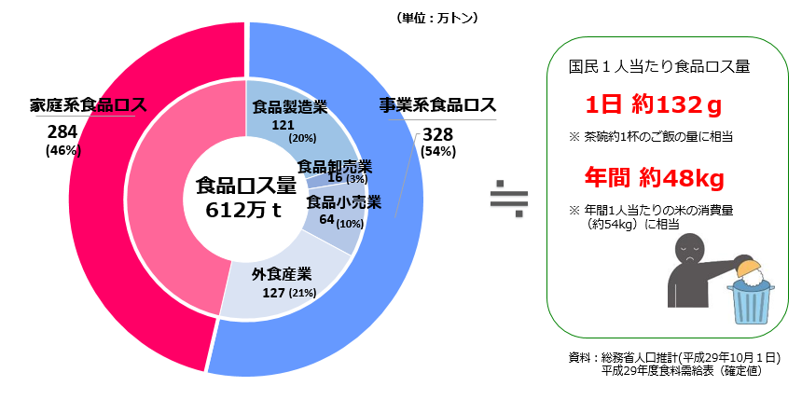

図Ⅲ-28　日本で発生している食品ロス量

出典：農林水産省ホームページ

（総務省人口推計（平成29年10月１日）、平成29年度食料需給表（確定値））

　2017年度の代替フロン等４ガスの温室効果ガス排出量は約325万トンとなっており、近年増加傾向にある。増加原因としては、特定フロン（CFC、HCFC）[22]から、オゾン層は破壊しないが温室効果が大きい代替フロン（HFC）[23]に、冷凍空調機器等の冷媒の転換が進んだことが挙げられる。

　また、業務用冷凍空調機器の廃棄時の冷媒回収率は、直近でも４割弱に止まっている。2019年６月には、廃棄物・リサイクル業者等による機器引取り時におけるフロン回収済み証明の確認及び確認できない機器の引取り禁止、解体現場等への立入検査等の対象範囲の拡大、罰則の強化等、フロン類の使用の合理化及び管理の適正化に関する法律が改正された。

　こうした法に基づく指導強化に加え、自然冷媒への代替促進など、フロン類による排出量の削減の取組みを推進することが必要である。



図Ⅲ-29　大阪府域における代替フロン等４ガスの温室効果ガス排出量

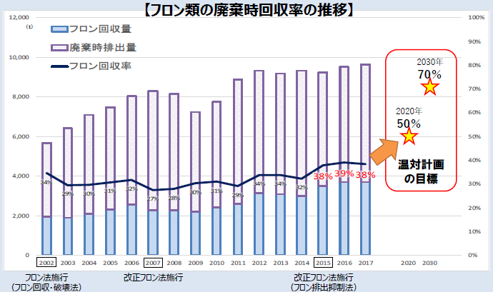

図Ⅲ-30　フロン類の廃棄時回収率の推移（全国）

出典：産業構造審議会製造産業分科会化学物質政策小委員会フロン類等対策ＷＧ

中央環境審議会地球環境部会フロン類等対策小委員会報告書

「フロン類の廃棄時回収率向上に向けた対策の方向性について」

b 今後の取組方向

(a) ３Ｒ等の推進

○３Ｒと再生可能資源への代替やシェアリングの推進により、廃棄物の焼却処理に伴う温室効果ガスの排出を削減（使い捨てプラスチックごみ等の発生抑制、分別・リサイクルの促進、再生材・バイオマスプラスチックの利用促進、府による率先行動）

(b) 食品ロスの削減

○食品ロス削減パートナーシップ事業者の取組事例の周知、市町村の啓発活動の促進

○食品関連事業者の取組みの支援、顕彰等

(c) フロン対策

○フロン法対象機器のユーザー等への立入検査や普及啓発に加え、改正フロン法の効果が最大限生かされる取組みを推進

○自然冷媒の利用促進

(d) 熱利用の促進

○廃棄物発電、廃棄物熱利用の導入促進（ごみ焼却施設の排熱をエネルギーとして発電や暖房・給湯に有効利用）

⑥ 森林吸収・緑化等の推進

a 現状・課題

森林による二酸化炭素の吸収・固定機能を十分に発揮させるためには、適切な保全・管理が不可欠であるが、林業の採算性の低下や担い手の高齢化などの影響により、森林所有者の努力だけでは保全・管理が困難な状況にある。林業の再生と持続的な経営に向けて、森林経営計画[24]の策定を促進するなどの取組みが進められている。

図Ⅲ-31　大阪府域における森林経営計画の累計面積

また、大阪府では、局地的な集中豪雨による流木被害や間伐をはじめとする森林管理作業の停滞による森林荒廃への対策として、新たな森林保全対策を緊急かつ集中的に実施するため、森林環境税が創設され、2016年度からの４年間、健全な森林を次世代につなぐ取組みが行われ、この中で持続的な森づくりの推進や木材利用の促進なども取り組まれてきた。2020年度以降は、当該税を４年間延長し、引き続き森林保全対策を進めるとともに、災害並みの猛暑による府民の健康被害を軽減するため、都市緑化を活用した猛暑対策に取り組まれている。

一方、国においては、温室効果ガス排出削減目標の達成に向けた森林整備の推進を目的とした森林環境譲与税が創設され、2019年度から、当該税を活用し、市町村による森林整備や木材利用の取組み等が実施されている。

森林整備等の取組みにおいては、継続的な取組みが重要であることから、こうした財源も活用し、温室効果ガスの吸収源としての機能を維持・回復するよう取り組んでいくことが重要である。

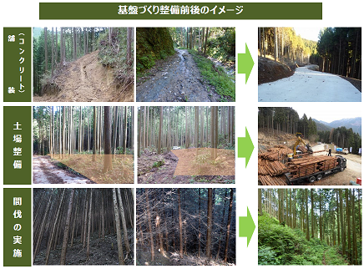

図Ⅲ-32　持続的な森づくりの推進（取組イメージ）（大阪府ホームページ）

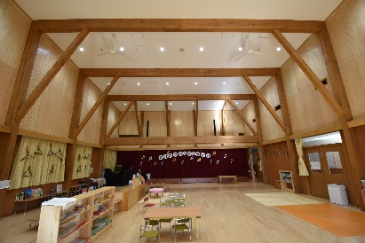

図Ⅲ-33　子育て施設における木材利用（高槻子ども未来館）

写真提供：（一財）大阪府みどり公社

また、都市緑化として、大阪府では、建築物の敷地等における緑化促進やみどりの風促進区域における緑化推進、都市公園や大規模緑地の整備などに取り組まれてきた。都市緑化については、二酸化炭素の吸収・固定機能だけでなく、ヒートアイランド現象の緩和に寄与するものであり、適応策としても有効である。みどりの持つ癒しの効果の活用も含め、引き続き取り組んでいくことが重要である。

さらに、世界では、CO2吸収源の新しい選択肢としてブルーカーボン生態系[25]が注目されている。

　ブルーカーボン生態系は、地球温暖化対策のみならず、生物多様性、食料供給、水質浄化、観光レクリエーションとのコベネフィット（相乗効果）があり、大阪湾を有する大阪においてもその保護や整備が求められている。



図Ⅲ-34　ブルーカーボンに寄与する例（アマモ）

出典：国土交通省「地球温暖化防止に貢献するブルーカーボンの役割に関する検討会」資料

b 今後の取組方向

(a) 森林整備・木材利用の促進

○森林経営計画等による適正な森林整備の推進

○「森林経営管理制度」に基づく市町村による森林管理の推進

○アドプト制度、森林ボランティアなど府民協働による森づくりを促進

○森林環境譲与税を活用した市町村による森林整備・木材利用に対する技術的支援等

○公共施設や民間商業施設等における木材利用を促進

(b) 都市緑化の推進

○建築物敷地等における緑化の促進

○「みどりの風促進区域」の取組み（道路や沿線民有地を一体的に緑化し「みどりの太い軸」を形成）

○都市公園の整備等によるみどりのネットワーク化

○森林環境税の活用による「都市緑化を活用した猛暑対策事業」を通じた駅前広場などにおける植樹等

(C) 海洋生態系によるCO2吸収

○ブルーカーボンを生成する藻場の造成

⑦ 気候変動適応の推進等

a 現状・課題

　　大阪府は、2017年12月に現行計画を改定し、府域において既に現れている、もしくは将来現れると予測される気候変動の影響と、それに対する「適応策」について、「農業、森林・林業、水産業」「水環境」「自然生態系」「自然災害・沿岸域」「健康」「産業・経済活動」「府民生活・都市生活」の７分野に整理し、2018年９月に「気候変動への適応に係る影響・施策集」としてとりまとめるとともに、2019年１月に大阪府の気候変動適応法に基づく適応計画として位置付けている。さらに、2020年４月には、大阪府は地域気候変動適応センターとして、地方独立行政法人大阪府立環境農林水産総合研究所を指定するなど、取組みの強化が図られている。

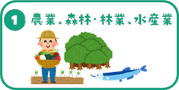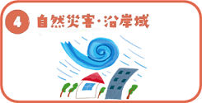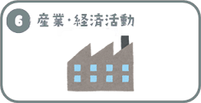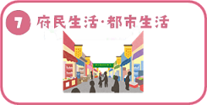

図Ⅲ-35　現行計画における適応７分野

適応７分野の取組みについては、以下の考え方のもと現行計画において取組みが整理されている。引き続きこれらの取組みを推進するとともに、分野毎の新たな知見や対策について、関係機関等と適宜情報交換を行い、必要に応じて取組みを見直していくことが望ましい。

◇農業、森林・林業、水産業

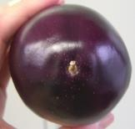

図Ⅲ-36　水なすのつやなし果

（左が正常果）

　農業については、高温による水稲・果樹等の品質低下や、病害虫の発生増加等による農作物被害の拡大、家畜の増体率低下の懸念がある。また、短時間強雨の増加によるため池の被害発生リスクの増加等が懸念される。

森林・林業については、短時間強雨の増加による集落等に影響する土砂災害の増加等が懸念される。

水産業については、大阪湾の海水温の上昇により、寒冷性の魚種の減少や熱帯性の新奇有毒プランクトンの増加等が懸念される。

農業、森林・林業、水産業の分野においては、農林水産資源、農空間、海域・内水面、森林等を健全に保全することで、府民生活の安全・安心を確保する観点から、取組みを進めることが望ましい。

◇水環境

　大阪府内主要河川の水温は上昇傾向であり、国の適応計画によれば、降水量増大による浮遊砂量や土砂流出量の増加、また、水温上昇によるDO（溶存酸素）の低下、溶存酸素消費を伴った微生物による有機物分解反応等の促進、藻類の増加による異臭味の増加等が懸念される。

大阪湾の水温も上昇傾向であり、短期間の大雨による大阪湾への汚濁負荷量の増加、水温上昇による底質からの栄養塩溶出量の増加や底層DOが低下する期間の増大等が懸念される。

水環境の分野については、河川や閉鎖性海域である大阪湾の水環境を確保するため、取組みを進めることが望ましい。

◇自然生態系

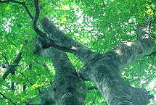　気候変動との直接の因果関係等は明らかでないが、絶滅のおそれのある種、絶滅と選定した種は増加している。また、国の適応計画によれば、動植物種の分布、生息域の変化（種類によって拡大あるいは絶滅のおそれ）、外来種の侵入・定着率の変化、植物の開花の早まりなどの生物季節の変化が懸念される。自然生態系の分野については、生物多様性から得られる恩恵を継続して享受する観点から、取組みを進めることが望ましい。

図Ⅲ-37　和泉葛城山ブナ林

◇自然災害・沿岸域

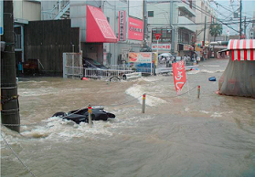　大阪府域における短時間強雨の発生回数は増加傾向で、国の適応計画によれば、短時間強雨の増加により施設の能力を上回る外力による水害の増加、発生頻度は低いが施設の能力を大幅に上回る極めて大規模な水害の発生、及び土砂災害の発生頻度の増加、突発的で局所的な大雨に伴う警戒避難のためのリードタイムが短い土砂災害の増加が懸念される。また、強い台風の増加等による高潮等の浸水による背後地の被害が懸念される。

図Ⅲ-38　浸水被害の例

　自然災害・沿岸域の分野については、府の地域並びに府民の生命、身体及び財産を災害から保護する観点から、取組みを進めることが望ましい。

◇健康

　大阪においては、ヒートアイランド現象に伴う都市の気温の上昇が熱中症発症のおそれを高めており、特に、高齢者の住宅内の発症リスクが懸念される。国の適応計画によれば、死亡リスクについて、夏季の熱波の頻度が増加し、死亡率や罹患率に関係する熱ストレスの発生が増加する可能性が予測される。大阪府においては、暑さから身を守るため、「涼む」「気づく」「備える」の３つの習慣について、高齢者への注意喚起も含めて普及啓発が行われており、今後も継続的に実施していくことが望ましい。

感染症については、国の適応計画によれば、感染症を媒介する蚊によるデング熱等の感染症のリスクを増加させる可能性があるとされている。

健康分野については、熱中症等を予防対処する観点から、取組みを進めることが望ましい。

◇産業・経済活動

　国の適応計画によれば、海面上昇や極端現象の頻度や強度の増加による生産設備等への被害のおそれ、風水害による旅行者への影響などが懸念されている。また、電力需要の増加のおそれにも留意が必要である。一方で、気候変動の影響への適応に関連した新たなビジネス機会の増加も考えられる。

　産業・経済活動分野については、全国シェアの高い経済活動への影響を抑える観点から、取組みを進めることが望ましい。

◇府民生活・都市生活

　都市化に伴うヒートアイランド現象が生じており、熱中症リスクの増大や快適性の損失など、都市生活に大きな影響を及ぼしている。また国の適応計画によると、気候変動による短時間強雨や渇水の頻度の増加、強い台風の増加等が進めば、インフラ・ライフライン等に影響が及ぶことが懸念されている。

　府民生活・都市生活の分野については、ヒートアイランド現象を緩和する都市形態の改善、災害発生時の輸送手段を確保するため、取組みを進めることが望ましい。

大阪は、地球温暖化に加えてヒートアイランド現象の影響により、世界全体や日本全体よりも早いスピードで気温が上昇しており、近年は熱中症による救急搬送者数が多くなっていることから、このような地域特性も踏まえた暑さ対策の推進が重要である。大阪府では、暑さ対策・熱中症予防に関する周知啓発やクールスポットの創出・活用促進など、「健康」や「府民生活・都市生活」の分野としての取組みが進められているが、今後は各７分野の取組みにおいても暑さ対策の観点に留意して取り組みを進めていくことが望ましい。また、将来はさらなる気温上昇が予測されていることから、中長期的な影響も考慮して暑さ対策に取り組んでいくことが求められる。



図Ⅲ-39　クールスポットの創出

（大阪モノレール万博記念公園駅（吹田市））

b 今後の取組方向

適応策については、2017年12月に現行計画を一部改訂した際に７分野の取組みの推進などが追加されたものであり、現在取り組んでいる対策を次期計画にも位置づけ、引き続き取り組んでいくことが適当である。また、現状・課題を踏まえ、暑さ対策の観点を各分野に盛り込むことが適当である。

(a) 暑さ対策の推進

○各分野において暑さ対策に留意した取組みを推進

(b) 適応７分野の取組みの着実な推進

　◇農業、森林・林業、水産業

　　・作業時における暑さ対策・熱中症対策の周知啓発

＜農業＞

・大阪府立環境農林水産総合研究所等と連携した、高温障害を回避するための栽培技術の実施・検討、高温による影響が少ない品種の選定・転換

・病害虫発生の予察調査、防除のための情報発信

・畜産農家への暑熱対策等技術の普及・指導

・野生鳥獣の生育状況や被害状況、捕獲状況の定期的なモニタリング

・ため池の総合的な防災・減災対策の推進

＜森林・林業＞

・土石流や流木の発生を想定した治山施設の整備や、森林の整備による森林の土砂崩壊・流出防止機能の向上

＜水産業＞

・生態系や水産資源に与える影響を解明するための環境モニタリングや、水産資源回復策の検討

・有毒プランクトンのモニタリング、貝毒の発生状況等についての監視

　◇水環境

　　・公共用水域の水温、水質の継続的なモニタリングの実施

・気候変動が水質へ与える影響を把握するために必要な基礎データの収集・解析や、気候変動への適応策に関する調査研究や対策を推進

　◇自然生態系

　　・野生生物の生息状況のモニタリングや生物多様性の保全、府民理解・行動の促進

　◇自然災害・沿岸域

・堤防や洪水調節施設等の整備、既存ストックの機能向上、及び「長寿　命計画」に基づく適切な維持管理

・水防体制の充実・強化、河川整備計画の点検・見直しの実施、及び災害リスク情報の掲示

・各主体と連携した災害対応体制などの整備等、「大阪府地域防災計画」に基づく水害対策

・高潮等による災害時の対応など、ソフト面の対策強化

・土砂災害防止施設の整備や土砂災害警戒区域の指定等による警戒避難体制の強化

　◇健康

　　・気象情報の提供や注意喚起、予防・対処法の普及啓発、発生状況等に係る情報提供等の適切な実施

　　・暑さから身を守るための「涼む」「気づく」「備える」の３つの習慣の普及啓発

・国の指針に基づく蚊媒介感染症対策の実施や、感染症予防への注意喚起の実施

　◇産業・経済活動

　　・事業活動における気候変動による影響リスクの検討・評価の促進

・災害時を含めた電力供給の安定化、電気事業者・エネルギー多量消費事業者等に対する電気の需要の平準化等の対策指導

・旅行者の安全確保

　◇府民生活・都市生活

　　・街路樹等の整備による日射の遮蔽や建物や敷地、道路等におけるミスト散布など、屋外空間における夏の昼間の暑熱環境を改善するためのクールスポットの創出

　　・森林環境税の活用による「都市緑化を活用した猛暑対策事業」を通じた駅前広場などにおける植樹や暑熱環境改善設備の設置

・ライフライン事業者との連携強化、鉄道業者への浸水対策の支援、安全性の高い道路網の整備

**Ⅳ　計画の目標設定及び対策の推進体制について**

**１　計画の目標設定**

次期計画においては、「2050年二酸化炭素排出量実質ゼロ」を見据えつつ、2030年に向けて、国による施策及び府独自の施策による削減量を積み上げて目標値を定めることが望ましい。基準年度については、国と整合させ2013年度とし、数値目標については、国の削減目標である基準年度比26％を超える削減目標を設定することが望ましい。

また、2016年度に電気の小売全面自由化が行われ、再生可能エネルギー由来などCO2排出の少ない電力の導入を促進することが重要である。電気の排出係数については、その効果やクレジット制度の活用による削減相当量等を反映できるよう、変動を見込んだ調整後排出係数を用いて温室効果ガス排出量の削減目標を設定（部門別に進捗把握）することが望ましい。さらに、エネルギー消費全体の削減及びエネルギー利用効率の指標となるエネルギー消費量・ＧＤＰあたりのエネルギー消費量やCO2排出の小さい電力の使用状況の指標となる電気の排出係数など、削減目標に大きな影響を与えるものを管理指標として設定することが望ましい。加えて、取組実績の進捗状況を把握するため、府域のCO2排出量と密接な取組指標を設定することが望ましい。

表Ⅳ-1　計画の目標・指標について

|  |  |
| --- | --- |
| 項目 | 内容 |
| 削減目標 | あらゆる主体の取組み（電気の排出係数の低減効果を含む）による府域の温室効果ガス排出削減量がわかるもの  ・温室効果ガス排出量の基準年度（2013年度）比削減率 |
| 管理指標 | 削減目標に大きな影響を与えるもの  ・エネルギー消費量・ＧＤＰあたりのエネルギー消費量  ・電気の排出係数 |
| 取組指標 | 2030年に向けて取り組む①～⑥の項目に関して、適正に取組状況を確認でき、経年的に把握できるもの  ①あらゆる主体の意識改革と行動喚起  ②事業者における脱炭素化の促進  ③CO2排出の少ないエネルギー（再生可能エネルギーを含む）の利用促進  ④輸送・移動の脱炭素化の促進  ⑤資源循環の促進  ⑥森林吸収・緑化等の推進 |

**２　対策の推進体制**

計画の進行管理については、本温暖化対策部会において、毎年、大阪府域の温室効果ガス排出量や地球温暖化対策の取組状況等について、点検・評価し、その結果をホームページ等により公表すべきである。

なお、公表に際しては、温室効果ガス排出量の削減状況に加え、管理指標、個別取組指標の進捗状況を記載すべきである。

このようなＰＤＣＡサイクルによる進行管理・点検評価は計画の効果的な推進に不可欠である。

また、2025年の万博開催による社会情勢の変化や取組の進捗状況のほか、国の計画の見直し状況等を踏まえ、必要に応じて適宜見直しを行うことが望ましい。

対策の推進に当たっては、緩和策については大阪府地球温暖化防止活動推進センターにおいて、様々な地球温暖化防止対策の普及啓発を進めるとともに、適応策についてはおおさか気候変動適応センターにおいて、大阪府域における気候変動の影響と適応策に関する情報収集・分析・発信を行うなど、一定の役割分担を持ちつつも、両センターが連携して気候変動に対する緩和策と適応策に関する取組を両輪で推進すべきである。また、府内市町村、地球温暖化防止活動推進員や環境NPO、大学・研究機関等との一層の連携及びおおさかスマートエネルギー協議会の一層の活用を図るべきである。さらに、大阪府庁内に設置する推進体制においても、環境部局だけでなく、都市・住宅・防災・産業振興など他部局の取組みについて情報共有を図るなど、連携して取り組むことが必要である。

地球温暖化に関する全国的、広域的な問題については、国や関西広域連合と連携して進めていくとともに、国等が得た知見等については、積極的に取り入れていく必要がある。さらに、大阪府が実施した地球温暖化に関する優れた取組や知見などについては、積極的に全国に周知・普及していくことが望ましい。



図Ⅳ-1　対策の推進体制の概念図

**参考資料**

　１　大阪府環境審議会温暖化対策部会委員名簿

　２　審議経過

　３　今後の温暖化対策のあり方について（諮問）（写）

**参考資料１　大阪府環境審議会温暖化対策部会委員名簿**

（令和２年度）

|  |  |  |
| --- | --- | --- |
| 氏名 | 職名 | 備考 |
| 石川　智子 | 公益社団法人全国消費生活相談員協会　関西支部アドバイザー | 環境審議会委員 |
| 阪　智香 | 関西学院大学教授 | 環境審議会委員  （部会長代理） |
| 下田　吉之 | 大阪大学大学院教授 | 環境審議会委員  （部会長） |
| 秋元　圭吾 | 公益財団法人地球環境産業技術研究機構　主席研究員 | 専門委員 |
| 岩前　篤 | 近畿大学教授 | 専門委員 |
| 田中　みさ子 | 大阪産業大学教授 | 専門委員 |
| 森山　正和 | 神戸大学名誉教授 | 専門委員 |

（令和元年度）

|  |  |  |
| --- | --- | --- |
| 氏名 | 職名 | 備考 |
| 阪　智香 | 関西学院大学教授 | 環境審議会委員 |
| 澤村　美賀 | 公益社団法人全国消費者生活相談員協会関西支部長 | 環境審議会委員 |
| 下田　吉之 | 大阪大学大学院教授 | 環境審議会委員  （部会長） |
| 秋元　圭吾 | 公益財団法人地球環境産業技術研究機構　主席研究員 | 専門委員 |
| 小池　志保子 | 大阪市立大学大学院准教授 | 専門委員 |
| 森山　正和 | 神戸大学名誉教授 | 専門委員 |
| 山中　俊夫 | 大阪大学大学院教授 | 専門委員  （部会長代理） |

**参考資料２　審議経過**

|  |  |
| --- | --- |
| 令和元年12月23日 | 大阪府環境審議会  　今後の地球温暖化対策のあり方について（諮問） |
| 令和２年１月25日 | 令和元年度第２回温暖化対策部会  ・大阪府地球温暖化対策実行計画に基づく取組状況について  ・大阪府域における温室効果ガス排出量の算定について  ・今後の地球温暖化対策のあり方について  ・その他 |
| ６月29日 | 令和２年度第１回温暖化対策部会  ・建築物の環境配慮のあり方について  ・今後の地球温暖化対策のあり方について  ・大阪府域における温室効果ガス排出量の算定について  ・その他 |
| ８月３日 | 令和２年度第２回温暖化対策部会  ・今後の地球温暖化対策のあり方について（部会報告素案） |
| ９月15日 | 令和２年度第３回温暖化対策部会  ・今後の地球温暖化対策のあり方について（部会報告案）  ・建築物の環境配慮のあり方について |

**参考資料３　今後の温暖化対策のあり方について（諮問）（写）**

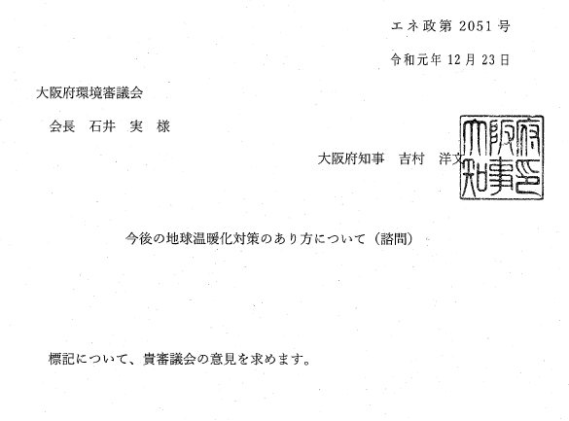

（説　明）

　近年、世界各地では、熱波や干ばつ、豪雨による水害など、気候変動が一因と考えられる異常気象が発生しており、各国・各地域での対策が求められています。

気候変動に関する国際枠組みであるパリ協定では、産業革命前からの平均気温の上昇を2℃より十分下方に保持し、1.5℃に抑える努力を追求することとしています。この1.5℃の努力目標を実現するためには、IPCC（気候変動に関する政府間パネル）の報告書によると、2050年前後に世界の二酸化炭素排出量を実質ゼロにする必要があるとされています。

国においては、2019年６月に「パリ協定に基づく成長戦略としての長期戦略」を閣議決定し、最終到達点としての脱炭素社会を掲げ、それを野心的に今世紀後半のできるだけ早期に実現することをめざすとしています。

大阪府では、地球温暖化対策の推進に関する法律及び気候変動適応法に基づき、2020年度までを計画期間とする「大阪府地球温暖化対策実行計画」（2015年３月）を策定し、総合的かつ計画的に地球温暖化対策を推進しています。

しかしながら、気温の上昇、大雨の頻度の増加、農作物の品質低下、熱中症のリスクの増加など、既に気候変動による影響が生じてきており、温室効果ガスの排出削減等を図る「緩和」と気候変動の影響による被害を回避・軽減する「適応」を両輪とした温暖化対策の重要性が益々高まっています。

SDGs先進都市をめざす大阪府としては、経済・社会の持続可能な発展を図りつつ、府民の生命・財産を将来にわたって守るため、2050年に二酸化炭素排出量の実質ゼロをめざすべき将来像に掲げ、2030年度までを計画期間とした地球温暖化対策について検討していく必要があります。

つきましては、新たな大阪府地球温暖化対策実行計画の策定にあたり、今後の地球温暖化対策のあり方について、貴審議会の意見を求めるものです。

1. 陸域の気温と海面水温を併せて解析した気温
2. 1986年～2005年平均を基準として21世紀末（2081年～2100年）について示している。基準となっている1986年〜2005年までに、工業化以前と比して、すでに地上気温や海面水位が上昇していることに留意が必要である。
3. 気候変動の影響による被害の回避・軽減対策のこと
4. 温室効果ガスの排出削減対策のこと
5. 猛暑日は最高気温が35℃以上の日のこと、熱帯夜は夕方から翌日の朝までの最低気温が25℃以上になる夜のことをいう。
6. 貧困と飢餓に終止符を打ち、すべての人間が、尊厳と平等の下に、そして健康な環境の下に、その持てる潜在能力を発揮することができる社会のこと。
7. 脱炭素社会づくりに貢献する製品への買換え・サービスの利用・ライフスタイルの選択など、地球温暖化対策に資する「賢い選択」をしていこうという取組みのこと
8.
9. ZEHを見据えた先進住宅として、外皮の高断熱化及び高効率な省エネルギー設備を備え、再生可能エネルギー等により年間の一次エネルギー消費量をゼロに近づけた（75％以上100％未満）住宅 商品・サービスのライフサイクルの各過程で排出された「温室効果ガスの量」を追跡した結果、得られた全体の量をCO2量に換算して表示すること
10. 製品・食品やサービスについて、それ自身の消費によるエネルギーだけでなく、生産・流通・保管などの活動を通じたライフサイクル全体のエネルギーが加わっているものとしてとらえること。
11. モノのライフサイクルを通じた社会や環境に対する負担や影響を可視化し、社会や環境に配慮した商品・サービスを積極的に選択することで、消費者それぞれが社会的課題や環境問題の解決を考慮した消費活動を行うこと
12. 建築から解体・再利用等までのライフサイクル全体を通じてCO2排出量をマイナスにする住宅
13. 産業部門は、製造業、鉱業、建設業、農林水産業の各業種を対象とし、業務部門は、事務所ビル、飲食店、卸・小売業、病院・医療関連施設、ホテル・旅館、教育関連施設などを対象としている。
14. コージェネレーション等の自立・分散型エネルギーの導入と、複数の建物を熱導管や電力自営線で繋ぐことにより、建物間で電力や熱の融通を行うシステム
15. 火力発電所等からの排ガス中の二酸化炭素（Carbon dioxide）を分離・回収（Capture）し、有効利用（Utilization）、又は地下へ貯留（Storage）する技術
16. 走行時（PHVはEVモード走行時）にCO2等の排出ガスを出さない電気自動車（EV)やプラグイハイブリッド自動車（PHV）、燃料電池自動車（FCV）をゼロエミッション車（ZEV:Zero Emission Vehicle）と呼ぶ。
17. 電動車とは、EV、PHV、FCV、ハイブリッド自動車（HV）を指す。HVについても、100V用電源コンセントを利用できる車種が存在する。
18. 希望する時間に家の前まで迎えに来てくれるなど、柔軟性に優れた交通手段であるオンデマンド交通を、AIシステムを活用することで高度化し、最適な乗り合わせやルート選定を行うことで、更なる移動の効率化を実現させるサービスのこと
19. Mobility as a Serviceの略。電車やバス、タクシー、さらにはカーシェアリング、シェアサイクル等といったあらゆる交通機関を、ICTを用いてシームレスにつなぎ、人々が効率よく便利に移動できるようにするシステム。アプリ等をプラットフォームとし、サブスクリプションの導入や、交通以外のサービスとの連携も実現できる。
20. Vehicle to Homeの略。電気自動車の蓄電池に蓄えた電気を住宅で使う仕組みのこと
21. 人口減少の時代に移行する中で、人口密度の維持により、住民生活、都市活動、都市経営等の面で持続可能なまちづくりを実現することを目的とした都市政策
22. オゾン層破壊効果と高い温室効果を有するフロン類
23. オゾン層破壊効果はないものの、高い温室効果を有するため地球温暖化に影響するフロン類
24. 一体的なまとまりを持った森林（民有林）において、効率的な森林の施業と適切な森林の保護のため、森林所有者等が作成する計画
25. 海洋生態系に蓄積される炭素のことであり、そうした作用を有する生態系を「ブルーカーボン生態系」という。